Guía de trabajo N° 2
OA 1 – Crear trabajos basados en la apreciación y análisis de manifestaciones contemporáneas.

1 - El arte contemporáneo es el arte de nuestro tiempo, que refleja o guarda relación con la sociedad actual.
A) De la siguiente imagen señala los diferentes tipos de líneas que encuentres en ella.

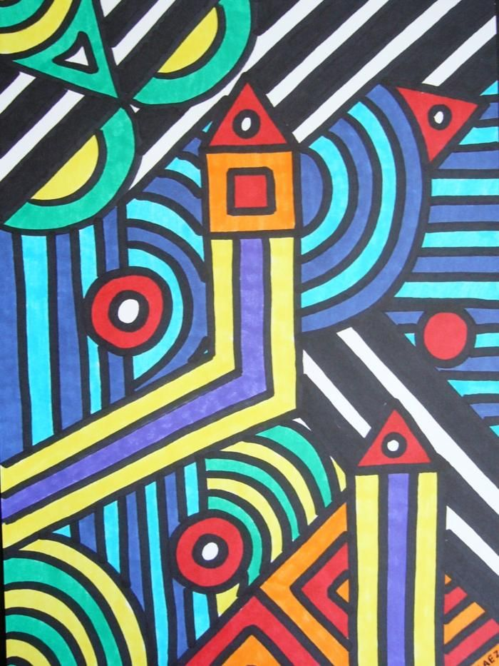

2- Con tus palabras describe la obra y expresa que sentimientos te
Provocaron.

El arte contemporáneo suele referirse a obras originadas a partir de la mitad del siglo XX. La palabra 'contemporáneo' engloba un conjunto muy heterogéneo de prácticas cuya asignación a la contemporaneidad es caduca por definición. Diversos autores han abordado esta problemática, ahondando a menudo en la diferencia con el Arte moderno y su acotación histórica.
3- Después de analizar e interpretar la afirmación anterior, responde.
A) Crees tú que estas imágenes corresponden a la contemporaneidad.
B) Argumenta tu respuesta.

